
编 号：
版 本 号： V1.0

安徽省农村信用社联合社信息技术中心
Elasticsearch安装规范

文档编号： | 密 级：
起草人： | 修改人：
审核人： | 批准人：

文档历史信息
版本号 | 修订日期 | 修订人 | 变更内容 | 备注
V1.0 | 2026/04/08 |  |  | 编写文档

目录
一、 概述 4
（一） 文档目的 4
（二） 适用范围 4
（三） 使用对象 4
二、 环境准备 4
（一） 环境要求 4
（二） 环境定义 4
（三） 系统参数调优 5
1． 关闭 Swap 交换分区 5
2． 调整虚拟内存映射限制 5
3． 设置文件描述符限制 5
4． 设置线程数限制 5
三、 集群部署 6
（一） 节点规划 6
（二） 配置 hosts 文件 6
（三） 解压安装 7
（四） 修改用户环境变量 7
（五） JVM 配置（jvm.options） 7
（六） 配置elasticsearch 8
1． 主节点配置（es-node-101） 8
2． 其他节点配置（es-node-102/es-node-103） 8
（七） 集群初始化 9
1． 启动第一个节点（es-node-101） 9
2． 生成节点加入令牌（令牌超时后在es-node-101执行） 9
3． 加入其他节点（es-node-102/es-node-103 执行） 9
4． 集群创建成功后，补充discovery.seed_hosts 9
5． 修改elastic密码（生产必须） 10
6． 配置开机自启 10
（八） 集群验证 10
1． 节点状态 10
2． 集群健康 10
3． 版本信息 10
四、 安全配置 10

概述

文档目的
本文档为安装Elasticsearch中间件提供规范指引与参考，建议按照本规范安装部署Elasticsearch。

适用范围
本文档适用范围为安徽省农村信用社联合社信息技术中心。

使用对象
本文档基于Kylin V10操作系统撰写，对象为该环境下安装使用Elasticsearch的开发、测试、运维及相关人员，在其他操作系统上安装Elasticsearch可参考本文档。

环境准备

环境要求
操作系统要求 | 3.10+
硬件配置建议 | 8C32G
JDK版本要求 | 安装包自带的JDK

环境定义
安装操作系统 | Kylin V10
运行用户 | es
安装目录 | /opt/elasticsearch
数据目录 | /opt/elasticsearch/data (注意：数据统一挂载此目录)
日志目录 | /opt/elasticsearch/logs
运行目录 | /opt/elasticsearch/run
快照备份目录 | /opt/elasticsearch/backup

系统参数调优

关闭 Swap 交换分区
Swap 会导致 JVM 性能急剧下降，可能引发节点不稳定。
# 永久关闭（注释掉所有 swap 行）
sudo vi /etc/fstab

调整虚拟内存映射限制
# 永久生效
echo "vm.max_map_count=262144" | sudo tee -a /etc/sysctl.conf
sudo sysctl -p

# 验证配置
cat /proc/sys/vm/max_map_count
# 应输出: 262144

设置文件描述符限制
# 编辑 limits.conf
sudo vim /etc/security/limits.conf

# 添加以下内容（对es用户生效）
es soft nofile 65536
es hard nofile 65536
es soft nproc 4096
es hard nproc 4096
es soft memlock unlimited
es hard memlock unlimited

设置线程数限制
# 编辑 systemd 服务配置（如果使用 systemd）
sudo mkdir -p /etc/systemd/system/elasticsearch.service.d
sudo vim /etc/systemd/system/elasticsearch.service.d/override.conf
[Service]
LimitMEMLOCK=infinity
LimitNOFILE=65535
LimitNPROC=4096
sudo systemctl daemon-reload

集群部署
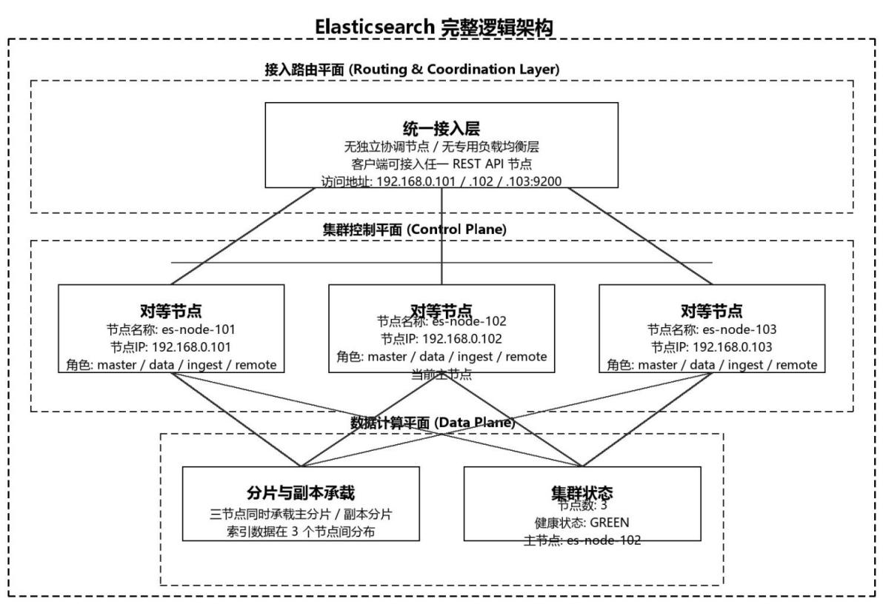

节点规划
主机名 | IP地址 | 节点名称 | 角色 | 内存配置
es-node-101 | 192.168.0.101 | node-01 | master + data | 16GB (堆8GB)
es-node-102 | 192.168.0.102 | node-02 | master + data | 16GB (堆8GB)
es-node-103 | 192.168.0.103 | node-03 | master + data | 16GB (堆8GB)

配置 hosts 文件
# 所有节点配置 hosts
sudo vi /etc/hosts

# 添加以下内容（根据实际 IP 修改）
192.168.0.101 es-node-1
192.168.0.102 es-node-2
192.168.0.103 es-node-3

解压安装
# 上传elasticsearch-8.17.0二进制包至服务器解压，并安装至/opt/elasticsearch
sudo tar -xzf elasticsearch-8.17.0-linux-x86_64.tar.gz
sudo mv elasticsearch-8.17.0 /opt/elasticsearch
sudo mkdir -p /opt/elasticsearch/{data,logs,run,backup}
# 设置权限
sudo chown -R es:es /opt/elasticsearch

修改用户环境变量
# 编辑 bashrc
vi /home/es/.bashrc

# 添加以下内容
export ES_HOME=/opt/elasticsearch
export PATH=$ES_HOME/bin:$PATH

# 使配置生效
source /home/es/.bashrc

JVM 配置（jvm.options）
vim /opt/elasticsearch/config/jvm.options
# ==================== JVM Configuration ====================

# 堆内存设置（必须！）
# 重要：-Xms和-Xmx必须相同，且不超过32GB
-Xms8g
-Xmx8g

# 建议：堆内存不超过物理内存的 50%
# 原因：Lucene 使用操作系统文件缓存，剩余内存用于缓存索引

# G1GC垃圾收集器配置（ES 8.x默认使用）
-XX:+UseG1GC
-XX:MaxGCPauseMillis=200
-XX:G1HeapRegionSize=16m
-XX:InitiatingHeapOccupancyPercent=75
-XX:+ParallelRefProcEnabled

# GC 日志配置
-Xlog:gc*,gc+age=trace,safepoint:file=/opt/elasticsearch/logs/gc.log:utctime,pid,tags:filecount=32,filesize=64m

# 禁用JNI栈溢出检查
-XX:+AlwaysPreTouch

# 网络栈配置
-Djava.net.preferIPv4Stack=true

# 堆转储配置
-XX:+HeapDumpOnOutOfMemoryError
-XX:HeapDumpPath=/opt/elasticsearch/logs

配置elasticsearch

主节点配置（es-node-101）
# es-node-101 首次启动前的 /opt/elasticsearch/config/elasticsearch.yml
cat > /opt/elasticsearch/config/elasticsearch.yml << 'EOF'
cluster.name: es-prod-cluster
node.name: es-node-101
node.roles: [ master, data, ingest ]

path.data: /opt/elasticsearch/data
path.logs: /opt/elasticsearch/logs

network.host: 192.168.0.101
http.port: 9200
transport.port: 9300

bootstrap.memory_lock: true
EOF

其他节点配置（es-node-102/es-node-103）
仅修改node.name/network.host，其余与es-node-101一致：​
es-node-102：
node.name: es-node-102
network.host: 192.168.0.102
es-node-103：
node.name: es-node-103
network.host: 192.168.0.103

集群初始化

启动第一个节点（es-node-101）
su - es
cd /opt/elasticsearch/bin
./elasticsearch -d -p /opt/elasticsearch/run/elasticsearch.pid
# 查看日志
tail -f /opt/elasticsearch/logs/es-prod-cluster.log
#首次启动输出关键信息（务必保存）：​
elastic 超级用户密码​
HTTP CA 证书指纹​
Node 注册令牌（时效30分钟）

生成节点加入令牌（令牌超时后在es-node-101执行）
su - es
cd /opt/elasticsearch/bin
./elasticsearch-create-enrollment-token -s node
#复制注册令牌，将用它注册新节点至Elasticsearch集群

加入其他节点（es-node-102/es-node-103 执行）
su - es
cd /opt/elasticsearch/bin
./elasticsearch --enrollment-token <enrollment-token>
#Elasticsearch 会自动在以下目录中生成证书和密钥：config/certs

集群创建成功后，补充discovery.seed_hosts
# 在/opt/elasticsearch/config/elasticsearch.yml将节点添加入discovery.seed_hosts
discovery.seed_hosts:
- 192.168.0.101:9300
- 192.168.0.102:9300
- 192.168.0.103:9300
# 并移除cluster.initial_master_nodes

修改elastic密码（生产必须）
cd /opt/elasticsearch/bin
./bin/elasticsearch-reset-password -u elastic -i #修改默认用户elastic密码

配置开机自启
# 新建/etc/systemd/system/elasticsearch.service
sudo vi /etc/systemd/system/elasticsearch.service
[Unit]
Description=Elasticsearch 8.17.0 For es
After=network.target

[Service]
Type=simple
User=es
Group=es
WorkingDirectory=/opt/elasticsearch
ExecStart=/bin/bash -lc 'source /home/es/.bash_profile && exec /opt/elasticsearch/bin/elasticsearch'
ExecStop=/bin/kill -TERM $MAINPID
Restart=on-failure
RestartSec=10
TimeoutStartSec=180
TimeoutStopSec=120
LimitNOFILE=65535
LimitNPROC=4096
LimitMEMLOCK=infinity
NoNewPrivileges=true
PrivateTmp=true
ReadWritePaths=/opt/elasticsearch

[Install]
WantedBy=multi-user.target

# 启动
sudo systemctl daemon-reload
sudo systemctl enable elasticsearch

集群验证

节点状态
curl -k -u elastic:$password https://192.168.0.101:9200/_cat/nodes?v

集群健康
curl -k -u elastic:$password https://192.168.0.101:9200/_cluster/health?pretty
#status: green：集群正常​
#number_of_nodes: 3：节点数正确

版本信息
curl -k -u elastic:$password https://192.168.0.101:9200

安全配置
限制非授权用户索引/集群级操作（如create_index权限）
# 创建只读角色
curl -k -u elastic:$password -X PUT "https://192.168.0.101:9200/_security/role/readonly_strict" -H 'Content-Type: application/json' -d '{
"cluster": ["monitor"],
"indices": [
{
"names": ["*"],
"privileges": ["read", "view_index_metadata"],
"allow_restricted_indices": false
}
],
"description": "只读角色"
}'

# 创建写入角色
curl -k -u elastic:$password -X PUT "https://192.168.0.101:9200/_security/role/data_writer_strict" -H 'Content-Type: application/json' -d '{
"cluster": ["monitor"],
"indices": [
{
"names": ["app-*"],
"privileges": ["write", "read", "view_index_metadata"],
"allow_restricted_indices": false
}
],
"description": "写入角色"
}'

# 创建用户并绑定角色
curl -k -u elastic -X PUT "https://192.168.0.101:9200/_security/user/app_readonly" -H 'Content-Type: application/json' -d '{
"password": "****",
"roles": ["readonly_strict"],
"enabled": true
}'

curl -k -u elastic -X PUT "https://192.168.0.101:9200/_security/user/app_writer" -H 'Content-Type: application/json' -d '{
"password": "****",
"roles": ["data_writer_strict"],
"enabled": true
}'

# 查全部本地用户
curl -k -u elastic "https://192.168.0.101:9200/_security/user?pretty"
# 删除 app_readonly
curl -k -u elastic -X DELETE "https://192.168.0.101:9200/_security/user/app_readonly"

